新会来袭——2024第十三届中国航空工业国际论坛与您相约南昌

工业和信息化部、科学技术部、财政部、中国民用航空局等四部门联合印发了《绿色航空制造业发展纲要(2023-2025)》,提出到2025年，国产民用飞机节能、减排、降噪性能进一步提高，航空绿色制造水平全面提升，绿色航空产业发展取得阶段性成果,安全有效的保障体系基本建成。发展绿色航空制造业是应对气候变化、实现航空产业可持续发展的必然要求,也是新一轮航空科技革命和产业变革的重要方向。

与此同时，数字航空航天建设已经从夯实基础、探索创新阶段进入业务重构、系统重塑、能力提升的关键阶段，迫切需要全方位纵深推进数字化建设。数字化转型的主要途径涉及航空工业全产业链、数字化设计与虚拟试验、数字化制造、全生命周期数据管理、全产业链全业务领域数字化贯通、与用户的数字化无缝即时对接等。

在此背景下，**“第十三届中国航空工业国际论坛”将于2024年3月28-29日在江西南昌举办。**届时，将有超过300 位来自全球的飞机设计、制造、测试、装配、运维的相关企业与研究院所的高管、专家、学者汇聚一堂,通过“政产学研用”的深入交流及探讨,践行绿色理念,共筑产业数字化转型,协同推进航空产业高质量发展!



【组委会】

主办方：士研咨询

支持协办单位：江西省航空学会、中国航空学会结构与强度分会、中国航空学会预测与健康管理分会

学术媒体支持：航空工程进展

第十三届中国航空工业国际论坛将**主论坛、分论坛及现场展示区相结合**，主要涉及宏观行业展望、最新技术成果交流探讨、前沿研究方向及发展趋势。

【四大板块及热点议题】

**航空产业的数智革新与零碳未来**

* 智能技术变革推动航空产业高质量发展
* 国际合作助力航空业高效减碳
* 促进航空业绿色数智发展的有效途径
* 数字化赋能飞行器研制的实践探索

**大企业发展战略及供应链布局**

* 数智背景下大企业在航空产业的战略布局
* 技术创新助力发动机净零碳转型
* 动力系统电气化及可持续发展
* 大数据战略助力航空供应链数字化转型

**航空工业数字化转型与智能制造**

* 链长引领的航空制造产业链数字化转型自主生态构建
* 面向复杂装备制造领域的CAE类工业软件实践与探索
* 飞机结构件智能化生产提升飞机制造质量及效率
* 基于数字精益管理打造航空智能工厂

**新材料新工艺推进产业可持续发展**

* 航空发动机零部件的轻量化与低成本制造
* 碳纤维复合材料在航空器结构设计中的创新应用
* 高推重比航空发动机用新型高温钛合金研究
* 3D打印技术在飞机制造领域的应用

【大会亮点】

**行业沉淀**

十五年航空工业资源积累,引领航空工业发展趋势与前沿技术

航空体系权威机构支持与指导

**专业领域**

会主题围绕时下国内外前沿热点话题

领域覆盖航空工业产业核心市场

**多样形式**

主旨发言+高峰对话:深度透视航空工业行业实践与发展

企业路演+私人订制:满足企业个性化展示及需求的最佳平台

**全面推广**

现场展示+图文直播:线上+线下企业品牌形象展示

官方媒体+专业媒体:会前+会后全矩阵企业产品推广

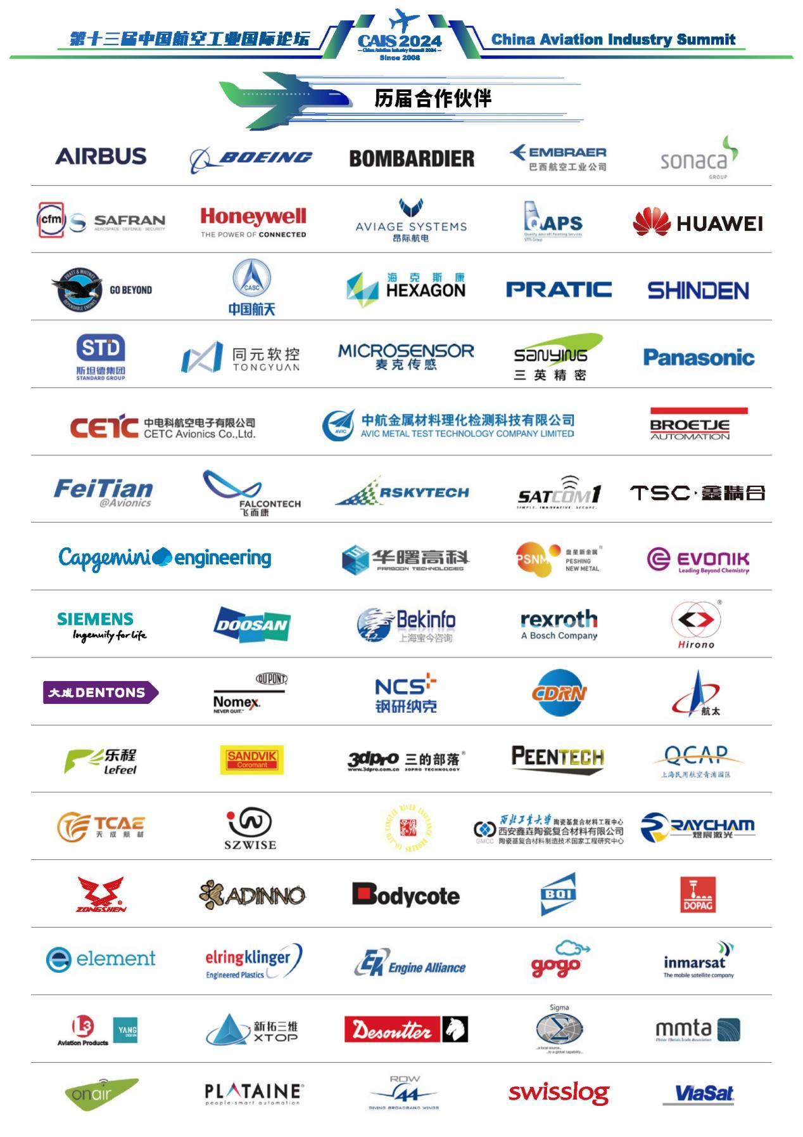

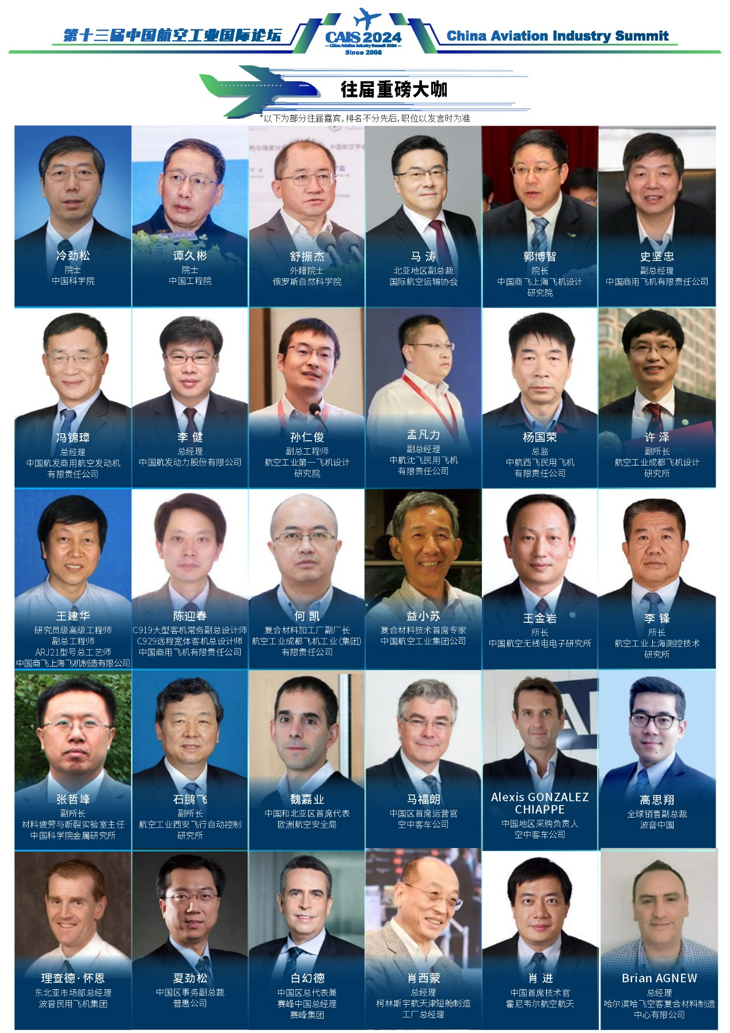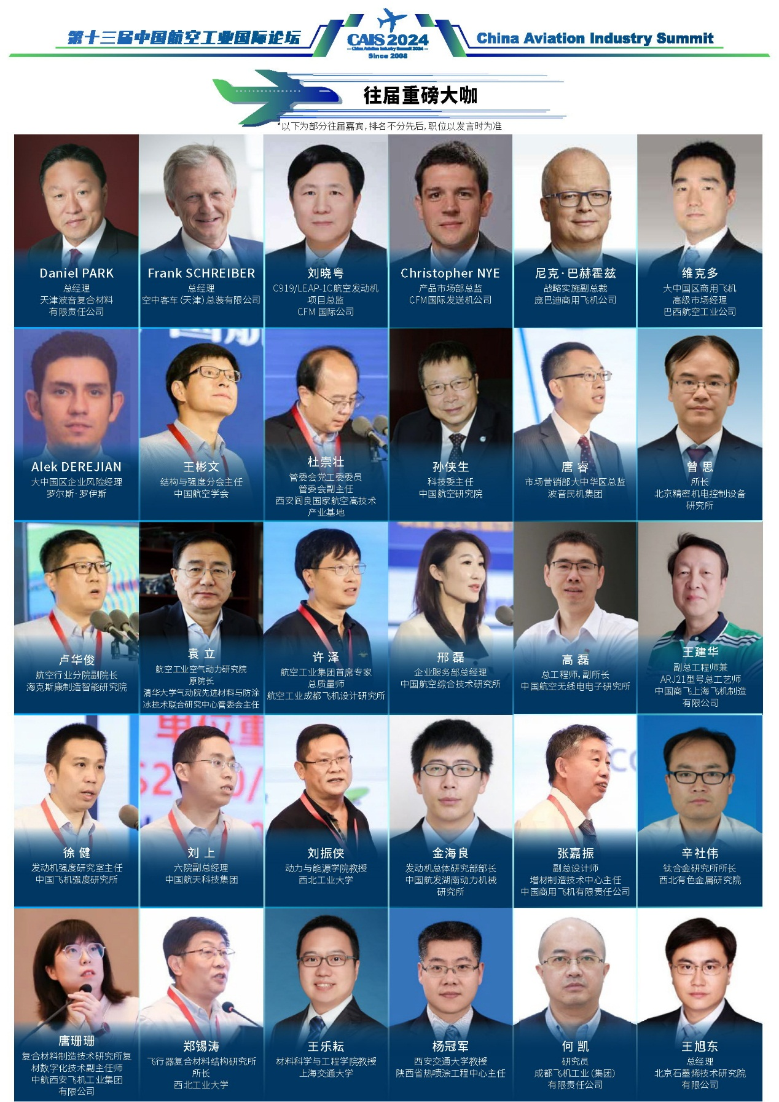

会议官网：<http://www.shine-consultant.com/prod_view.aspx?TypeId=27&Id=404&FId=t3:27:3>

【演讲发言/咨询参会/媒体合作/赞助合作】



Jasmine Zhang 张女士

T：（021）6095 0249

M：156 5166 3975（微信同号）

E-mail: jasmine.zhang@shine-consultant.com